Uchwała Nr LIII/366/06

Rady Miejskiej w Nowej Dębie
z dnia 27 kwietnia 2006 r.

w sprawie ustanowienia medalu „Zasłużony dla Nowej Dęby”
w 45-lecie nadania praw miejskich Nowej Dębie.

Na podstawie art. 18 ust. 1 ustawy z dnia 8 marca 1990 r. o samorządzie gminnym (Dz. U. z 2001 r. Nr 142, poz. 1591, z 2002 r. Nr 23, poz. 220, Nr 62, poz.558, Nr 113, poz. 984, Nr 153, poz. 1271 i Nr 214, poz. 1806, z 2003 r. Nr 80, poz. 717, Nr 162, poz. 1568 z 2004 r. Nr 102, poz. 1055, Nr 116, poz. 1203, Nr 167, poz. 1759, z 2006 r. Nr 17, poz. 128)
Rada Miejska w Nowej Dębie

uchwala, co następuje:

§1.
- Ustanawia się medal „Zasłużony dla Nowej Dęby” w 45-lecie nadania praw miejskich Nowej Dębie.
- Medal nadawany jest za wybitne zasługi dla rozwoju miasta, jako wyróżnienie i uznanie Rady Miejskiej.
- Wzór medalu stanowi załącznik nr 1 do niniejszej uchwały.

§ 2.
- Regulamin przyznawania medalu „Zasłużony dla Nowej Dęby” stanowi załącznik nr 2 do niniejszej uchwały.
- Wzór wniosku o nadanie medalu stanowi załącznik nr 3 do niniejszej uchwały.
- Przyznanie medalu potwierdza Akt Nadania Medalu, którego treść zawarta jest w Regulaminie przyznawania medalu.

§ 3.
- Wykonanie uchwały powierza się Burmistrzowi Miasta i Gminy Nowa Dęba.
- Nadzór nad wykonaniem uchwały powierza się Komisji Statutowo-Organizacyjnej, Spraw Społecznych i Etyki.

§ 4.
Uchwała wchodzi w życie z dniem podjęcia.

Załącznik nr 1
do uchwały nr LIII/366/06

Rady Miejskiej w Nowej Dębie
z dnia 27 kwietnia 2006 r.

WZÓR MEDALU „ZASŁUŻONY DLA NOWEJ DĘBY”

W 45-LECIE NADANIA PRAW MIEJSKICH NOWEJ DĘBIE

§ 1.
- Medal ma kształt okrągły i średnicę 70 mm.
- Na awersie medalu widnieje herb Gminy Nowa Dęba otoczony napisem „Zasłużony dla Nowej Dęby”
- Na rewersie widnieje zarys budynku Świetlicy Dziecięcej otoczony napisem „45 LAT MIASTA NOWA DĘBA 1961-2006”

§ 2.
Wzór rysunkowy medalu:

Awers Rewers

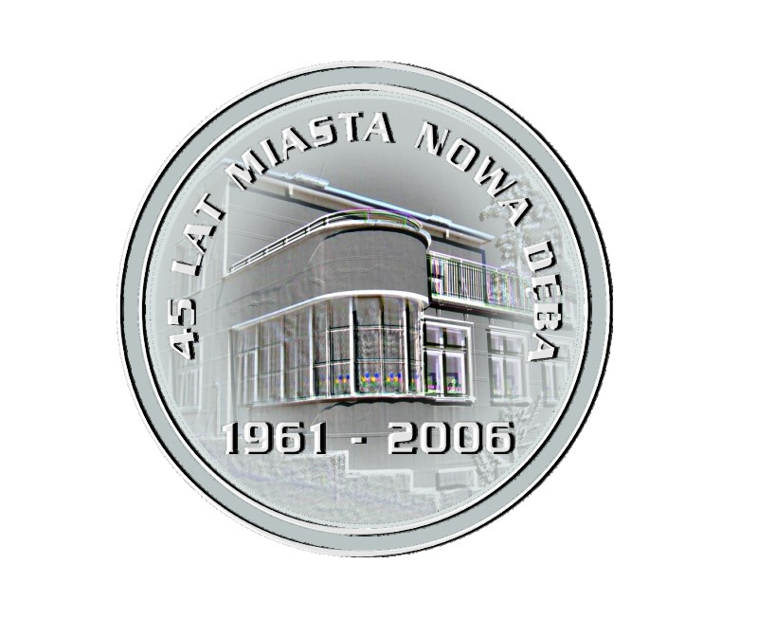


Załącznik nr 2
do uchwały nr LIII/366/06

Rady Miejskiej w Nowej Dębie
z dnia 27 kwietnia 2006 r.

REGULAMIN PRZYZNAWANIA MEDALU
„ZASŁUŻONY DLA NOWEJ DĘBY”

W 45-LECIE NADANIA PRAW MIEJSKICH NOWEJ DĘBIE

§ 1.
Medal „Zasłużony dla Nowej Dęby”, zwany dalej medalem, przyznaje Rada Miejska stosowną uchwałą.

§ 2.
Medal przyznaje się z okazji 45-lecia nadania praw miejskich Nowej Dębie.

§ 3.
- Medal przyznaje się w uznaniu szczególnych zasług w działalności na rzecz miasta Nowa Dęba.
- Medal może być nadawany obywatelom polskim i cudzoziemcom oraz organizacjom społecznym, zawodowym, instytucjom i podmiotom prowadzącym działalność gospodarczą.

§ 4.
Medal przyznaje się na uzasadniony wniosek:
- Przewodniczącego Rady Miejskiej, wiceprzewodniczących Rady Miejskiej, komisji stałych Rady Miejskiej,
- Burmistrza Miasta i Gminy Nowa Dęba,
- kierowników zakładów pracy z terenu Gminy Nowa Dęba,
- organizacji pozarządowych i zawodowych,
- zarządów osiedli i rad sołeckich,
- 50 pełnoletnich obywateli, posiadających czynne prawo wyborcze i zamieszkałych na stałe na terenie miasta i gminy Nowa Dęba, podpisanych na liście osób popierających, która jest dołączona do wniosku.

§ 5.
1. Wniosek, o którym mowa w § 4 powinien zawierać:
- dane personalne osoby bądź nazwę instytucji zgłaszanej do przyznania medalu,
- opis zasług zgłaszanej osoby bądź instytucji, uzasadniający złożenie wniosku,
- wyrażenie zgody przez zgłaszaną osobę lub reprezentanta zgłaszanej instytucji,
- podpis wnioskodawcy (w przypadku wniosku grupy obywateli wniosek podpisuje pierwsza osoba na liście osób popierających zgłoszoną kandydaturę).
2. Do wniosku dołącza się oświadczenie o niekaralności.

§ 6.
  - Wnioski rozpatruje Kapituła złożona z 5 osób odznaczonych medalami za zasługi dla miasta i gminy Nowa Dęba.
  - Kapitułę powołuje Burmistrz Miasta i Gminy Nowa Dęba na wniosek Komisji Statutowo-Organizacyjnej, Spraw Społecznych i Etyki.
  - Kapituła przedkłada Radzie Miejskiej wnioski, które uzyskały jej pozytywną opinię.
  - Do prac Kapituły stosuje się odpowiednio Rozdział V Statutu Gminy Nowa Dęba „Tryb pracy Rady”.

§ 7.
- Przyznanie medalu potwierdza się Aktem Nadania Medalu.
- Akt Nadania Medalu zawiera następującą treść:
„Rada Miejska w Nowej Dębie nadaje (imię i nazwisko lub nazwa instytucji) w uznaniu wybitnych zasług dla rozwoju Miasta z okazji 45-lecia nadania praw miejskich Medal „Zasłużony dla Nowej Dęby” (Nowa Dęba, data) (podpis Przewodniczącego Rady Miejskiej w Nowej Dębie)”

§ 8.
- Sprawy organizacyjno-techniczne związane z przyznaniem medalu prowadzi Referat Organizacyjny Urzędu Miasta i Gminy Nowa Dęba.
- Odpowiedzialnym za prowadzenie dokumentacji związanej z nadaniem medalu oraz ich przechowywanie jest pracownik Biura Rady Miejskiej ds. obsługi rady.

Załącznik nr 3
do uchwały nr LIII/366/06
Rady Miejskiej w Nowej Dębie
z dnia 27 kwietnia 2006 r.

WNIOSEK O PRZYZNANIE MEDALU
„ZASŁUŻONY DLA NOWEJ DĘBY”

W 45-LECIE NADANIA PRAW MIEJSKICH NOWEJ DĘBIE

...................................................................  Wnioskujący | .................................................................................  Miejscowość i data sporządzenia wniosku
Imię (imiona) kandydata  .......................................................................................... |  | Nazwisko kandydata  ...................................................................
Data i miejsce urodzenia  ..........................................................................................................  (rok-miesiąc-dzień) |  |  | Imię ojca  ...................................................
Adres  .......................................................................................................... |  |  | PESEL  ...................................................
OBYWATELSTWO
................................................
UZASADNIENIE WNIOSKU
Uzasadnienie – zasługi i osiągnięcia kandydata

.............................................................................................................................................................
.............................................................................................................................................................
.............................................................................................................................................................
.............................................................................................................................................................
.............................................................................................................................................................
.............................................................................................................................................................
.............................................................................................................................................................
.............................................................................................................................................................
.............................................................................................................................................................
.............................................................................................................................................................
.............................................................................................................................................................
.............................................................................................................................................................
.............................................................................................................................................................
.............................................................................................................................................................
.............................................................................................................................................................

LISTA OSÓB POPIERAJĄCYCH KANDYDATURĘ
.............................................................................................................................................................
............................................................................................................................................................. .............................................................................................................................................................
............................................................................................................................................................. .............................................................................................................................................................
............................................................................................................................................................. .............................................................................................................................................................
CZĘŚĆ PODPISOWA
Pisemna zgoda kandydata i jego oświadczenie dotyczące niekaralności.

Wyrażam zgodę na kandydowanie do nadania medalu
„ZASŁUŻONY DLA NOWEJ DĘBY”.
Oświadczam, że nie byłem(am)/ byłem(am) karany(a) sądownie.

.................................................................................................................................................................................................

Miejscowość i data Czytelny podpis kandydata
Osoba lub organizacja zgłaszająca

................................................................................... ...................................................................................
data zgłoszenia podpis, pieczęć osoby upoważnionej
CZĘŚĆ WYPEŁNIANA PRZEZ KAPITUŁĘ MEDALU
Opinia KAPITUŁY (przyjęcie, odrzucenie wniosku)

.............................................................................................................................................................
.............................................................................................................................................................
.............................................................................................................................................................
.............................................................................................................................................................
.............................................................................................................................................................
.............................................................................................................................................................

.....................................................................................................

Sekretarz Kapituły
CZĘŚĆ WYPEŁNIANA PRZEZ PRZEWODNICZĄCEGO RADY MIEJSKIEJ
Uchwałą nr............................................... Rady Miejskiej w Nowej Dębie z dnia ...................................nadany został Panu/Pani ......................................................................................
MEDAL „ZASŁUŻONY DLA NOWEJ DĘBY”
NA PODSTAWIE AKTU NADANIA MEDALU

.....................................................................................................
Przewodniczący Rady Miejskiej

...........................................................................................
imię (imiona), nazwisko kandydata
DO NADANIA MEDALU

„ZASŁUŻONY DLA NOWEJ DĘBY”

W 45-LECIE NADANIA PRAW MIEJSKICH NOWEJ DĘBIE
L.p. | Imię i nazwisko  osoby popierającej | Adres zamieszkania | Nr PESEL | Podpis

UZASADNIENIE

W tym roku przypada 45 rocznica nadania praw miejskich Nowej Dębie. Jest to data ważna w historii naszej społeczności lokalnej. Tworzenie się substancji miejskiej sprzyjało rozwojowi tego osiedla, jego rozbudowie, a tym samym wpływało na rozwój całej okolicy.
Dlatego korzystając z tego momentu Samorząd Gminy Nowa Dęba chciałby uhonorować osoby oraz instytucje zaangażowane w rozwój naszego miasta medalem „Zasłużony dla Nowej Dęby”. Chcielibyśmy ten medal nadać tym ludziom, którzy swój czas, wysiłek kierowali na rozwiązywanie lokalnych problemów, którzy pobudzali inicjatywę społeczną, którzy angażowali ludzi do pracy w strukturach administracyjnych, ale także w organizacjach pozarządowych. Myślimy też o tych firmach, instytucjach, które wywarły wpływ na rozwój naszego miasta, chociażby poprzez tworzenie miejsc pracy, czy włączanie się do akcji charytatywnych i społecznych.
Medal chcielibyśmy wręczyć osobom odznaczonym w czasie uroczystej sesji, zorganizowanej w czerwcu z okazji rocznicy nadania praw miejskich Nowej Dębie.

